Aplikasi Daftar Pemilih Tetap KPU Provinsi Riau
ISSN: 2528-4061
Berbasis Web

Hendra Gunawan¹, Susanto Wibowo²
^{1,2}Program Studi Teknik Informatika, Fakultas Teknik, Universitas Islam Riau
E-mail: ¹hendra@eng.uir.ac.id, ²susanto.wibowoo@gmail.com

Abstract
Application final voters list KPU Riau Province The Electoral Commission in Riau Province is not applied a special system for data collection for the voters yet. Because of that case, an application web based that can beused for voters data collection and print voters card in riau province will be made. In the process to use this system can be do at every electoral commision at riau province regency with data that will be process will occur in the center of system electoral commission in riau province. With this application the public will be facilitated for searching and to view their data that has been recorded at the electoral commisiion in riau province. From the result test that has been done in the voters data collection can be infer tha the list of voters application electoral commission in riau province web base can give electoral commission ease and efficient in data voters collection, and can reduce the cost for print voters card ovince web base.

Keywords: Web Base Application, List Of Voters, Voters Card.

Abstrak
Komisi Pemillihan Umum (KPU) Provinsi Riau belum menerapkan sebuah sistem khusus untuk pendataan pemilih tetap, oleh karena itu, maka akan dibuat aplikasi daftar pemilih tetap KPU Provinsi Riau berbasis web yang dapat digunakan untuk mendata pemilih tetap dan mencetak kartu pemilih. Dalam proses penggunaan sistem ini dapat dilakukan disetiap KPU Kabupaten yang ada di Provinsi Riau dengan data yang diolah nantinya akan terpusat pada satu sistem yang berada pada KPU Provinsi Riau. Dengan adanya aplikasi ini masyarakat umum dimudahkan dalam mencari atau melihat data mereka sudah terdata pada KPU Provinsi Riau. Dari hasil uji coba yang telah dilakukan dalam pendataan pemilih tetap KPU Provinsi Riau, maka dapat diambil kesimpulan bahwa aplikasi daftar pemilih tetap KPU Provinsi Riau berbasis web ini dapat memberikan kemudahan dan efisiensi dalam pendataan pemilih tetap, serta menghemat biaya dalam proses pencetakan kartu pemilih tetap.

Kata kunci: Aplikasi Berbasis Web,Data Pemilih Tetap, Kartu Pemilih.

1. PENDAHULUAN

Pemilihan Kepala Daerah (Pilkada) Provinsi Riau merupakan pesta demokrasi terbesar di Provinsi Riau untuk memilih calon pemimpin kepala daerah. Pilkada diselenggarakan untuk memilih Gubernur dan Wakil Gubernur, serta pemilihan Bupati dan Wakil Bupati. Untuk mengakomodasi pemilihan umum kepala daerah, dibentuklah lembaga Negara yang bertugas untuk mengakomodasi pemilihan umum, yaitu Komisi Pemilihan Umum (KPU).
Komisi Pemilihan Umum (KPU) adalah lembaga negara yang menyelenggarakan pemilihan umum atau Pilkada. Dalam pelaksanaan Pilkada tentunya petugas komisi pemilihan umum terlebih dahulu harus mendata jumlah pemilih tetap yang akan melaksanakan proses pemilihan, sehingga dari daftar jumlah pemilih tetap yang ada, maka petugas bisa membuatkan kartu pemilih untuk calon pemilih.
Dalam proses Pilkada, sering kita jumpai ada beberapa orang yang seharusnya berhak memilih, tetapi karena tidak memiliki kartu pemilih hak suara mereka jadi tidak bisa tersalurkan. Oleh karena itu penulis menarik ide untuk membantu dalam proses pendataan Daftar Pemilih Tetap (DPT) KPU sehingga dalam proses Pilkada nantinya diharapkan tidak ada lagi calon pemilih yang seharusnya berhak menerima kartu pemilih tidak mempunyai kartu pemilih.
Untuk itu perlu dibuatkan sebuah aplikasi berbasis web yang dapat membantu memudahkan petugas KPU dalam mendata jumlah pemilih tetap yang ada di Provinsi Riau dan petugas juga bisa mencetak kartu pemilih, sehingga dalam proses pemilihan nanti akan menjadi lebih efektif dan tidak terjadi lagi ada pemilih yang mempunyai kartu pemilih ganda dan calon pemilih yang tidak menerima kartu pemilih.

2. METODE PENELITIAN

2.1 Pengumpulan Data
    - Wawancara (Interview)
Proses wawancara secara langsung kepada nara sumber yang berkaitan dengan tata cara pendataan pemilih tetap KPU. Dalam wawancara tersebut penulis menanyakan semua hal yang berkaitan dengan prosedur data pemilih tetap KPU.

    - Dokumentasi
Dalam melaksanakan teknik dokumentasi, penulis membaca buku-buku, majalah, dokumen yang berhubungan dengan KPU dan tata cara pendataan data pemilih tetap. Teknik ini digunakan untuk mengetahui cara-cara bagaimana KPU dalam mendata pemilih tetap.

2. 2 Konsep Teori

PHP (Hipertext Processor)

Merupakan bahasa pemrograman yang berfungsi untuk membuat sebuah aplikasi berbasis web menjadi lebih dinamis, berbeda dengan HTML yang hanya bisa menampilkan konten statis. PHP bisa berinteraksi dengan database, file dan folder [1].

MySQL
MySQL merupakan suatu perangkat lunak database relasi RDMS (Relational Database Management System), seperti halnya ORACLE, Postgresql, MS SQL, dan sebagainya. SQL (Structured Query Language) adalah suatu sintaks perintah-perintah tertentu atau bahasa pemrograman yang digunakan untuk mengelola suatu database [3].

- HTML (Hyper Text Markup Language)
HTML bisa disebut bahasa paling dasar dan penting yang digunakan untuk menampilkan dan mengelola tampilan pada halaman website. HTML berawal pada tahun 1980 ketika IBM berniat untuk membuatkan suatu bahasa kode untuk menggabungkan teks dengan pemformatan agar mengenali element dokumen. Bahasa yang menggunakan tanda-tanda ini dinamakan Markup Language. Namun pihak IBM memberi nama Generalized Markup Language (GML) [2].
Pada tahun 1986, ISO mengeluarkan standarisasi bahasa markup berdasarkan GML dengan nama Standar Generalized Markup Language (SGML). Pada tahun 1989, Caillau Tim bekerja sama dengan Banners Lee Robert, ketika bekerja di CERN mencoba untuk mengembangkan SGML. Dari tangan merekalah lahir HTML (Hyper Text Markup Language) yang kini digunakan untuk membuat halaman website.
Untuk membuat dokumen HTML, kita tidak tergantung pada aplikasi tertentu karena dokumen HTML dapat dibuat menggunakan aplikasi teks editor apapun, bisa Notepad (untuk lingkungan Microsoft windows), Emacs atau Vi Editor (untuk lingkungan Linux), dan sebagainya.

- Arsitektur Sistem
Dengan adanya sebuah server yang terhubung dengan internet, maka aplikasi Daftar Pemilih Tetap KPU Provinsi Riau ini dapat diakses oleh banyak komputer, asalkan setiap komputer yang akan mengakses aplikasi ini terlebih dahulu harus terhubung ke internet. Jadi dengan adanya aplikasi DPT Provinsi Riau ini, data DPT yang ada diprovinsi riau, yaitu meliputi data DPT kabupaten Kampar, Kabupaten Siak, Kabupaten Bengkalis, Kota Pekanbaru, Kabupaten Indragiri Hulu, Kabupaten Indragiri Hilir, Kabupaten Pelalawan, Kota Dumai, Kabupaten Rokan Hilir, Kabupaten Rokan Hulu, Kabupaten Kepulauan Meranti, dan Kabupaten Kuantan Singingi mengacu pada satu tempat penyimpanan data, yaitu server KPU Pusat Provinsi Riau. Setiap data baru yang di masukkan oleh Petugas KPU, maka data tersebut tersimpan kedalam Server.Untuk lebih jelasnya tentang gambaran arsitektur sistem web dapat dilihat pada Gambar 1.

Gambar 1. Arsitektur Sistem

2. 3 Perancangan Sistem
    - Desain Context Diagram

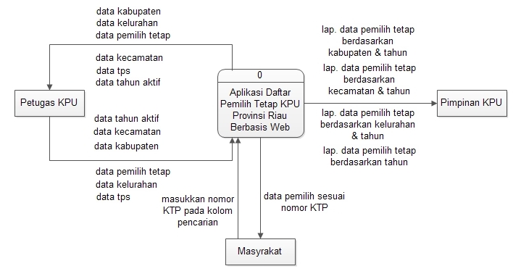

Gambar 2. Context Diagram

Alur desain context diagram adalah petugas KPU mengelola data kabupaten, mengelola data kecamatan, mengelola data kelurahan, mengelola data Tempat Pemungutan Suara (TPS), mengelola data pemilih tetap, dan mengelola data tahun aktif. Pimpinan KPU dapat melihat laporan data pemilih tetap berdasarkan kabupaten dan tahun, laporan data pemilih tetap berdasarkan kecamatan dan tahun, laporan data pemilih tetap berdasarkan kelurahan dan tahun, dan laporan data pemilih tetap berdasarkan tahun. Masyarakat bisa melihat apakah data mereka sudah terdaftar sebagai pemilih tetap atau belum dengan cara memasukkan nomor induk KTP mereka pada kolom pencarian yang telah disediakan oleh sistem, jika data masyarakat tidak ditemukan didalam sistem maka akan muncul pesan bahwa data pemilih tidak ditemukan.

2.3.2 Desain hirarchy chart
Aplikasi Daftar Pemilih Tetap KPU Provinsi Riau terdapat proses yang digambarkan dengan hirarchy chart pada gambar 3. proses-proses yang terjadi pada aplikasi daftar pemilih tetap KPU Provinsi Riau terdapat 3 proses utama, yaitu pada proses login terdiri dari : administrasi data kabupaten, administrasi data kecamatan, administrasi data kelurahan, administrasi data TPS, administrasi data pemilih tetap, dan administrasi data tahun aktif. Pada proses pencarian informasi DPT terdiri dari : input no KTP, dan tampil data DPT. Dan proses yang terakhir adalah cetak hasil laporan DPT.

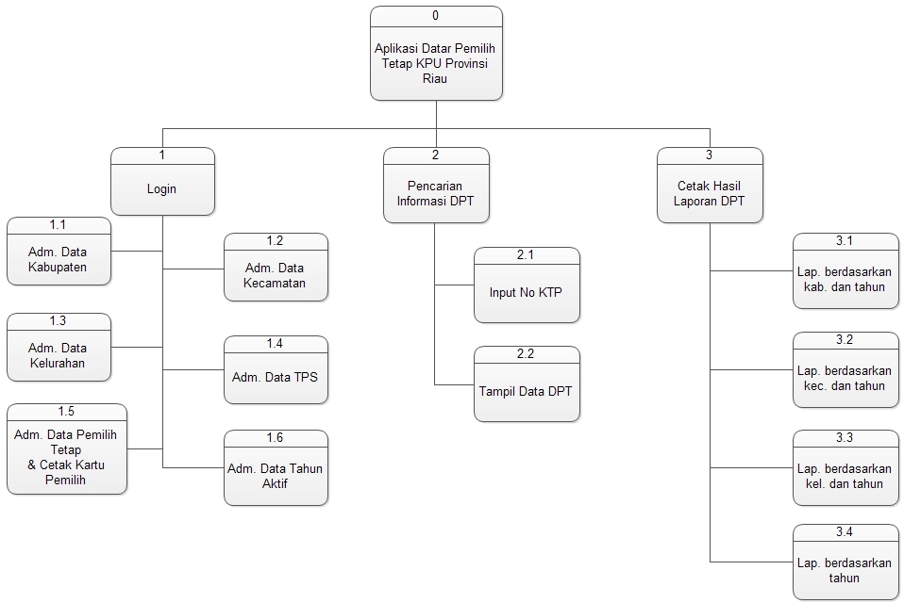
Gambar 3. Hirarchy Chart

2.3.3 Desain ER Diagram
Entity relationship diagram (ER diagram) yang menggambarkan entitas, atribut dan hubungan antarentitas dapat dilihat pada gambar 4 dibawah ini. dijelaskan tentang relasi yang terjadi antara tabel kabupaten dan tabel kelurahan adalah satu ke banyak dengan di simbolkan one to many (1-n), artinya adalah satu kabupaten bisa dipunyai oleh banyak kelurahan, begitu juga sebaliknya banyak kelurahan mempunyai satu kabupaten. Serta relasi yang terjadi antara tabel kecamatan dan tabel kelurahan adalah one to many (1-n), relasi yang terjadi antara tabel kelurahan dan tabel data pemilih adalah one to many (1-n), relasi yang terjadi antara tabel tps dan tabel data pemilih adalah one to many (1-n), relasi yang terjadi antara tabel kabupaten dan tabel admin adalah one to many (1-n), dan relasi yang terjadi antara tabel tahun_aktif dan tabel data pemilih adalah one to many (1-n).

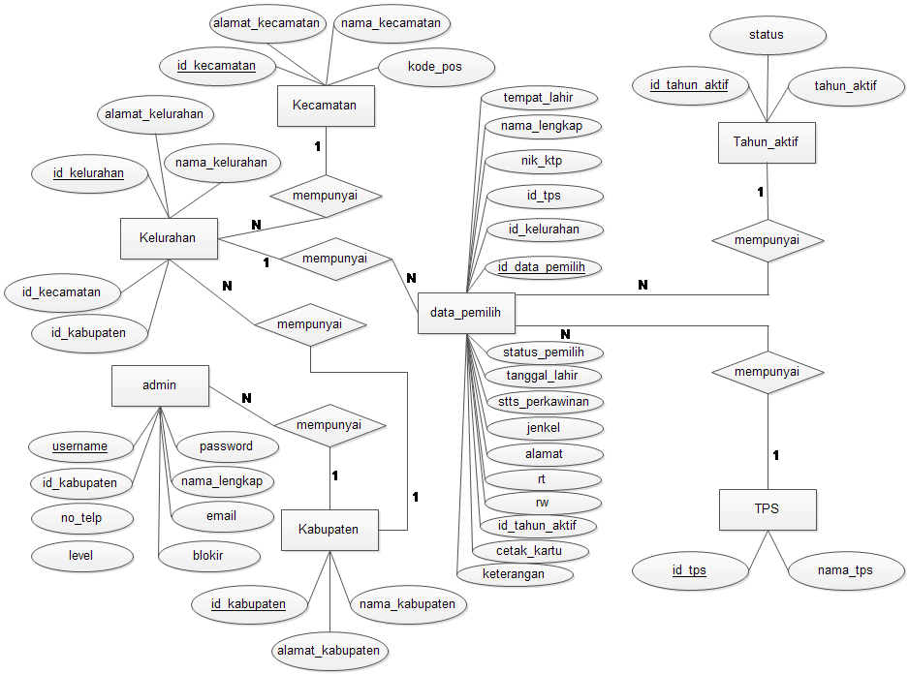

Gambar 4. Entity Relationship Diagram

2.3.4 Desain Antarmuka
Desain antarmuka adalah penghubung antara user dan sistem untuk dapat berkomunikasi. Adapun struktur menu dari aplikasi daftar pemilih tetap KPU Provinsi Riau berbasis web seperti yang terlihat pada Gambar 5.

Gambar 5. Desain Antarmuka
3. HASIL DAN PEMBAHASAN

3.1 Pengujian Menggunakan Sistem dari Back Office (Petugas KPU)
Sebelum mengisi data pemilih, pilihlah menu data pemilih tetap pada menu bagian sebelah kiri atas sistem, kemudian pengisian data pemilih dilakukan dengan terlebih dahulu mengisikan nomor induk KTP pada kolom isian yang telah disediakan oleh sistem.Lebih jelasnya dapat dilihat pada Gambar 6.

Gambar 6. Cek Data Pemilih Tetap KPU

Setelah memasukkan nomor induk KTP, lalu klik tombol cari data. Jika nomor induk KTP yang di inputkan sebelumnya pernah terdata pada sistem, maka akan tampil data pemilih yang dapat dilihat pada Gambar 7. Akan tetapi jika data pemilih belum terdata sebelumnya pada sistem, maka akan muncul form pengisian data pemilih yang dapat dilihat pada Gambar 8.

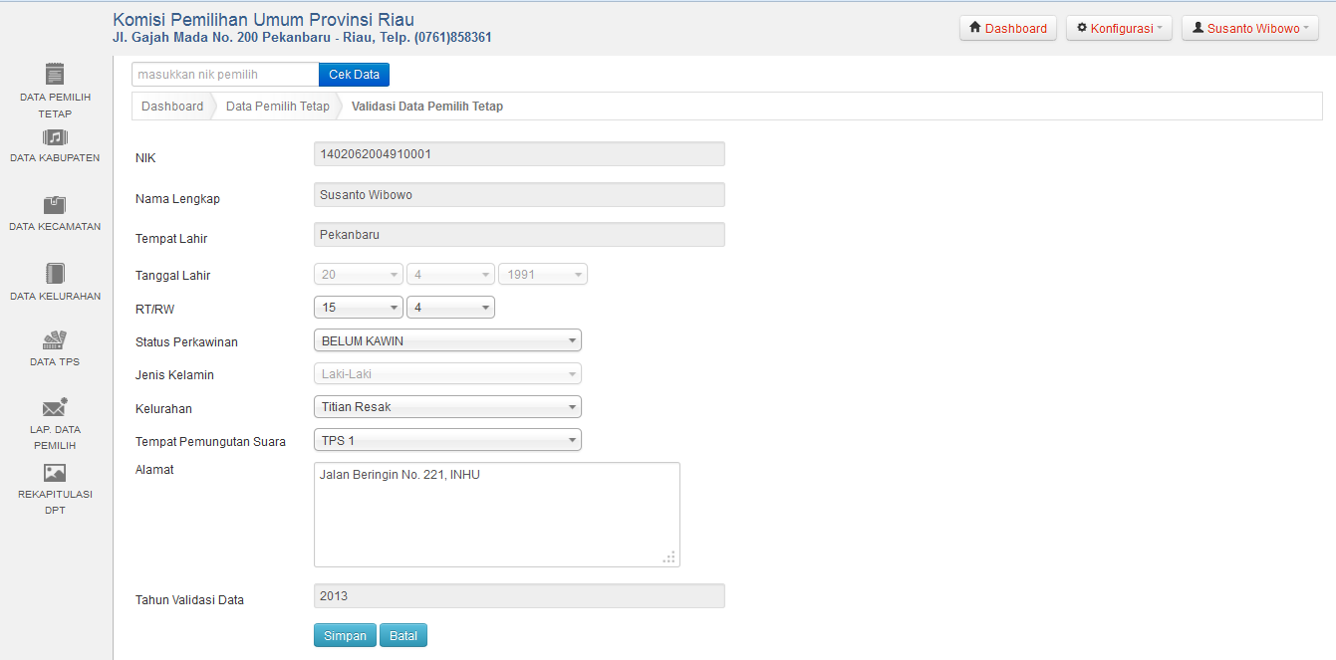

Gambar 7. Form Verifikasi Data Pemilih Tetap

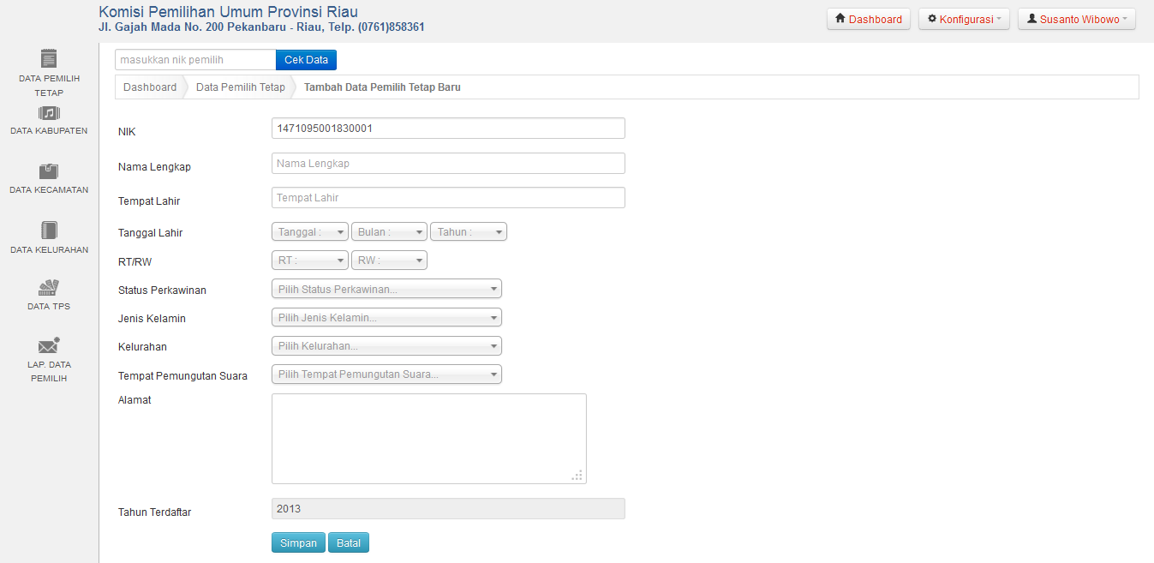

Gambar 8. Form Pengisian Data Pemilih Tetap Baru

Ketika pimpinan KPU mengklik menu grafik data pemilih tetap maka akan terlihat statistik jumlah pemilih tetap berupa grafik histogram. Seperti yang terlihat pada Gambar 9.

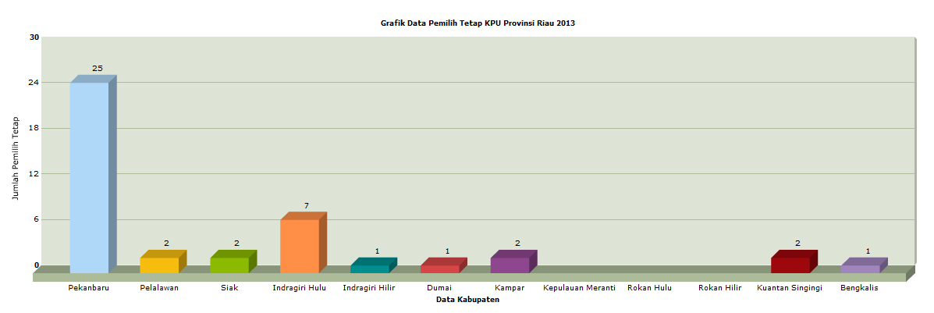
Gambar 9. Pengujian Hasil Proses Input Statistik Histogram Pemilih

  - Pengujian Menggunakan Sistem dari Front Office (Masyarakat Umum)
Pengujian untuk mencari data pemilih tetap yang sudah terdata pada KPU dapat dilihat pada Gambar 10.

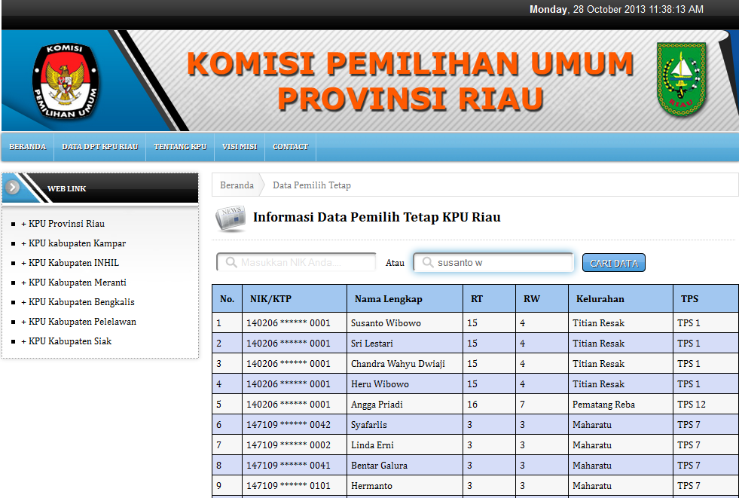
Gambar 10. Form Pencarian Data DPT

Setelah kolom pencarian data diisikan, klik tombol cari data, maka data yang anda cari dengan isian nomor induk KTP atau nama pemilih akan muncul apabila nomor induk KTP atau nama pemilih yang anda cari sudah terdata di sistem. Hasil pencarian apabila Data Pemilih Tetap (DPT) ditemukan dapat dilihat pada Gambar 10, dan hasil pencarian Data Pemilih Tetap (DPT) jika data tidak ditemukan dapat dilihat pada Gambar 11.

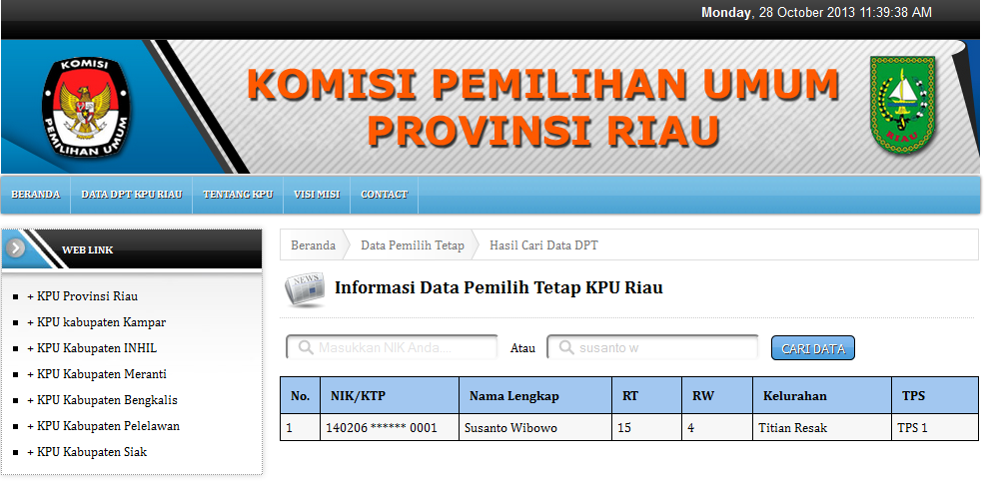
Gambar 11. Tampil Hasil Cari Data DPT

3.3 Kesimpulan Pengujian
Hasil pengujian dari sisi interface yang telah dilakukan dapat ditarik kesimpulan bahwa aplikasi ini dapat mendata Daftar Pemilih Tetap (DPT) KPU di Provinsi Riau, cetak kartu pemilih, cetak rekapitulasi Daftar Pemilih Tetap (DPT), cetak Daftar Pemilih Tetap pemilihan Gubernur dan Wakil Gubernur di Provinsi Riau, informasi Data Pemilih Teteap (DPT) KPU Provinsi Riau yang bisa diakses oleh masyarakat umum dengan cara memasukkan Nomor Induk KTP (NIK) atau nama pemilih pada kolom isian yang sudah disediakan. Oleh karena itu aplikasi daftar pemilih tetap KPU Provinsi Riau berbasis web ini layak diaplikasikan.

4. KESIMPULAN

Kesimpulan yang dapat diambil dari aplikasi daftar pemilih tetap KPU Provinsi riau ini adalah sebagai berikut.
- Aplikasi daftar pemilih tetap KPU Provinsi Riau berbasis web ini dapat melakukan pendataan pemilih tetap, pencetakan kartu pemilih, dan mencetak rekapitulasi data pemilih tetap KPU di Provinsi Riau.
- Aplikasi daftar pemilih tetap KPU Provinsi Riau berbasis web ini bisa diakses oleh masyarakat umum, tetapi informasi yang ditampilkan hanya sebatas untuk melihat data pemilih tetap berdasarkan pencarian nomor induk KTP atau nama pemilih.
- Pendataan pemilih tetap bisa dilakukan di setiap KPU Kabupaten yang ada di Provinsi Riau dengan satu sistem pendataan pemilih yang terpusat pada KPU Provinsi.
- Aplikasi daftar pemilih tetap KPU Provinsi Riau berbasis web ini sangat membantu petugas KPU dalam mengetahui statistik-statistik jumlah pemilih tetap yang ada di Provinsi Riau dengan cepat dan akurat.
- Pencetakan kartu pemilih tetap bisa dilakukan di KPU Kabupaten yang ada di Provinsi Riau, sehingga proses retribusi kartu pemilih untuk sampai kepada pemilih yang dimaksud bisa cepat dilakukan.

5. SARAN

- Untuk hasil yang lebih maksimal, kedepannya aplikasi daftar pemilih tetap ini dapat digunakan untuk proses perhitungan cepat pada saat Pemilihan Umum Kepala Daerah (PEMILUKADA).
- Menambah fasilitas keamanan atau internet security pada aplikasi daftar pemilih tetap KPU Provinsi Riau berbasis web, agar terhindar dari tindakan hacking atau pengrusakan oleh pihak yang tidak bertanggung jawab.
- Mengembangkan aplikasi daftar pemilih tetap ini supaya dapat berjalan diatas perangkat mobile pada saat akan melakukan pendataan pemilih tetap.

DAFTAR PUSTAKA

[1] Raharjo, Budi., 2010, Modul Pemrograman Web, Bandung.
[2] Saputra, Agus., 2012, PHP, HTML 5, dan CSS3 , Jakarta.
[3]Sunanta, Edhy., 2011, Basis Data dalam Tinjauan Konseptual, Yogyakarta.

